 COLEGIO DE BACHILLERES

PLANTEL 16 “TLAHUAC”

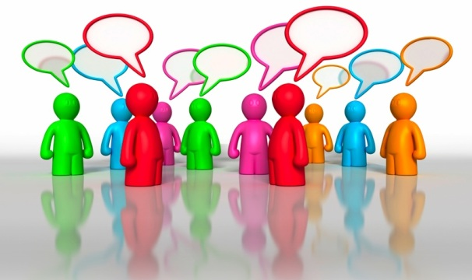
MANUEL CHAVARRIA CHAVARRIA

HABILIDADES SOCIALES

TECNICAS DE
INFORMACION Y COMUNICACIÓN 1

MARIELA MARTINEZ ROMERO

GRUPO: 106 N.L. 25

MIS PROBLEMAS DE HABILIDADES SOCIALES

MANTENER UNA CONVERSACION: MUCHAS VECES QUISIERA SEGUIR PLATICANDO CON ALGUIEN A QUIEN AUN NO CONOSCO BIEN PERO ME ES DIFICIL PORQUE NO SE NI QUE DECIR, PIENSO QUE SI DIGO ALGO Y ESTA MAL MMM NO SE, ESA PERSONA PENSARA COSAS QUE A LO MEJOR NO SON VERDAD.

DAR INSTRUCCIONES: ESO ME CUESTA UN POCO PORQUE NO SE COMO EXPLICARMEN BIEN, SE A LO MEJOR QUE ES O COMO SE HACE MAS ME CUESTA TRABAJO EXPLICAR A LAS DEMAS PERSONAS CON PALABRAS QUE PUEDAN ENTENDER FACILMENTE, HAY VECES EN LAS QUE POR MAS QUE LES REPITO ALGO SIGUEN IGUAL.

